TECHNICKÁ SPECIFIKACE PŘEDMĚTU PLNĚNÍ

Část 1 − Kovový a drátěný systém pro uložení materiálu,
instrumentária a přístrojů

Předpokládaná hodnota dodávky předmětu plnění: 335 104 Kč bez DPH

Účastník zadávacího řízení je povinen dle pokynů zadávací dokumentace kompletně vyplnit níže uvedené tabulky s požadavky na předmět plnění a učinit je součástí svojí nabídky. Účastník pravdivě uvede do jednotlivých prázdných kolonek, zda jím nabízené zařízení splňuje či nesplňuje v plném rozsahu uvedený požadavek (A/N). U parametrů, které jsou charakterizovány konkrétní kvantifikovatelnou hodnotou, je povinen tuto hodnotu uvést. Zadavatel je oprávněn si veškeré informace ověřit a vyžádat si předložení dokladů, které splnění parametrů jednoznačně dokládají.

Specifikace předmětu plnění:
Požadované přístroje | Počet ks v dodávce | Typové označení přístroje | Výrobce přístroje | Autorizovaný servis
Uzavřený transportní vozík | 3
Převazový vozík | 1

Uvedené požadavky jsou nepodkročitelné. To znamená, že jejich nesplnění bude posouzeno jako nesplnění technických požadavků na předmět plnění daných zadávací dokumentací a povede k vyloučení účastníka ze zadávacího řízení.
Uzavřený transportní vozík
P. č. | Požadavek | ANO/NE  Konkrétní hodnota nabízeného zařízení
Obecné popis přístroje
1. | Předmětem plnění jsou 3 ks uzavíratelných transportních vozíků pro skladování a převoz sterilního materiálu
Parametry přístroje
2. | Transportní vozík alespoň pro 9 STJ/ STE jednotek
3. | Maximální vnější rozměry jedné strany umožňující průjezd zárubní š. 800 mm
4. | Minimální vnitřní rozměry: š. 960 mm, hl. 600 mm, v. 1100 mm
5. | 2 ks přestavitelných polic, nosnost každé police min. 60 kg
6. | Max. zatížení vozíku – min. 160 kg
7. | Konstrukce – stabilní, samonosný, uzavřený, jednostěnný korpus, materiál vhodný do prostředí centrální sterilizace – časté mytí, použití čistících prostředků, vyztužení proti zkrutu
8. | Dvojstěnné prachotěsné uzamykatelné dvoukřídlé dveře,  s obvodovým těsněním a dorazovou lištou, aretace v otevřené poloze, úhel otevírání dvířek 270°
9. | 4 pozinkovaná kolečka s vysokou nosností o průměru min. 16 mm,  z nich dvě s brzdou
10. | Na obou stranách vždy dvě vertikální madla
11. | Nárazníky chránící vozík před poškozením, min. v každém rohu, popř. celoobvodový

Převazový vozík
P. č. | Požadavek | ANO/NE  Konkrétní hodnota nabízeného zařízení
Obecné popis přístroje
1. | Předmětem plnění je 1 ks převazového vozíku
Parametry přístroje
2. | Minimální vnější rozměry vozíku (bez příslušenství):  - š. 600 mm, hl. 550 mm, v. 950 mm  - maximální rozměry jedné strany umožňující průjezd zárubní  š. 800 mm
3. | Ergonomické provedení zařízení
4. | Robustní, odolný proti poškrábání, nárazu, běžným dezinfekčním prostředkům používaným ve zdravotnictví, UV záření
5. | Konstrukce – stabilní, celokovový vozík – pozinkovaný plech povrchově upravený práškovou epoxyakrylátovou, epoxypolyesterovou nebo jinou vhodnou barvou
6. | Pracovní deska – nerezová ocel, prolis 1 – 2 cm, popř. bez prolisů s 3strannou galerií
7. | Tlačné madlo pro snadnou manipulaci
8. | Barva korpusu a čelních elementů bude domluvena s dodavatelem po ukončení VZ z nabídnutého vzorníku barev (vzorník barev součást nabídky)
9. | 4 pozinkovaná kolečka s vysokou nosností o průměru min. 12,5 mm,  z nich dvě s brzdou, nezanechávající šmouhy
10. | Zásuvky:  - celkem 4 zásuvky  - min. 2 zásuvky s parametry:  - šířka odpovídající šířce vozíku, výška min. 120 mm  - min. 1 zásuvka s parametry:  - šířka odpovídající šířce vozíku, výška min. 300 mm
11. | Prachotěsná zásuvka, vnitřek zásuvek hladký, s možností variabilního dělení zásuvek
12. | Pojezdy zásuvek kryty proti případnému zatečení korpusem zásuvky
13. | Možnost variabilního dělení vnitřku zásuvek min. na 4 oddíly
14. | Možnost vyjmutí zásuvek pro snadné čištění bez pomoci nářadí a náčiní
15. | Možnost upevnit na boky vozíku další příslušenství dle požadavků níže bez dodatečného vrtání děr
16. | Nárazníky chránící vozík před poškozením, min. v každém rohu, popř. celoobvodový
Příslušenství
17. | Dvouřadá multifunkční nástavba na vozík se zásobníky na injekční stříkačky a kanyly – 5 malých nádobek + 4 větší nádobky; průhledné plastové nádobky, vyklápěcí; využití šířky vozíku
18. | Odkládací polička umístěna na nástavbě pod multifunkční nástavbou nádobek – možnosti umístění budou konzultovány při realizaci dodávky; rozměry poličky: š. dle rozměrů vozíku/galerie, hl. 100 - 120 mm, v. 50 - 100 mm
19. | 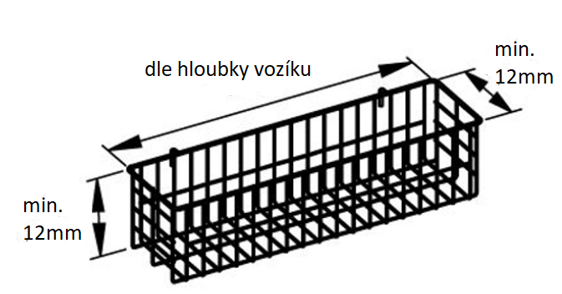  Drátěný koš – 2ks, upevněné na levém boku vozíku
20. | Zásobník na 1 karton rukavic umístěný na galerii
21. | Odpadkový koš
22. | Dělení do zásuvek – minimálně 4 oddíly v každé zásuvce

